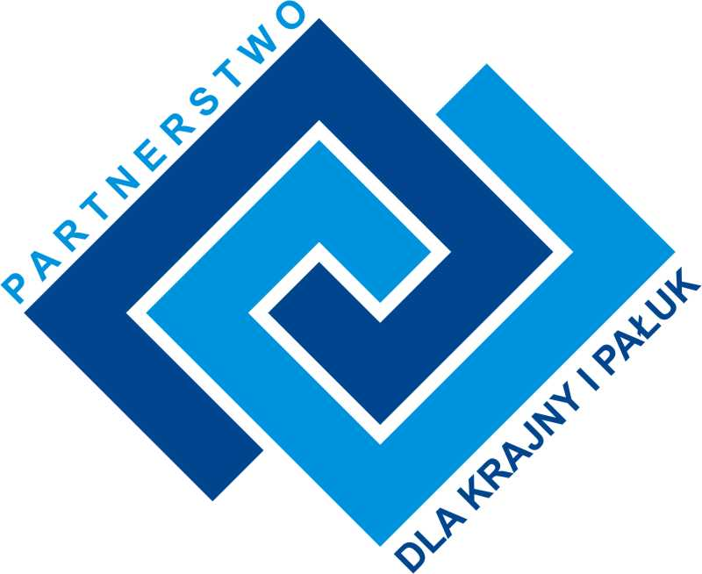
Załącznik nr 3 do uchwały Zarządu Stowarzyszenia
nr 3/2016 z dnia 23 lutego 2016 r.

WZÓR
UMOWA
O WYPŁATĘ STYPENDIUM W RAMACH PROGRAMU STYPENDIALNEGO
„MŁODY TALENT KRAJNY I PAŁUK”
(stypendia kwartalne)

Umowa zawarta w dniu………. 2016 roku w Nakle nad Notecią, pomiędzy Stowarzyszeniem „Partnerstwo dla Krajny i Pałuk” reprezentowanym przez:
Kamilę Radzką – Januszewską – prezesa Zarządu
a
………………………..…………………………………

zwanym dalej Stypendystą.

o następującej treści:

- Stypendysta na podstawie decyzji Kapituły Programu Stypendialnego otrzymuje Stypendium kwartalne na rok szkolny 2016/2017 w kwocie 1600,00 zł
(słownie: tysiąc sześćset złotych 00/100)
- Stypendium zostanie wypłacone kwartalnie tj.:
I kwartał – najpóźniej do 31.12.2016 r. w kwocie 640 zł;
II kwartał – najpóźniej do 31.03.2017 r. w kwocie 480 zł;
III kwartał – najpóźniej do 30.06.2017 r. w kwocie 480 zł
Nazwa banku i nr konta ……………………………………………………………………….
- Stypendysta zobowiązuje się do:
  - informowania o otrzymaniu stypendium ze środków Funduszu Stypendialnego „Partnerstwa dla Krajny i Pałuk” m.in. poprzez wykorzystywanie logotypu Stowarzyszenia i jego umieszczanie na nośnikach: strony internetowe, portale społecznościowe, wydawnictwa, itp. przez okres od przyznania stypendium tj. od momentu uzyskania do 30.11.2017 r.
  - informowania o współfinansowaniu stypendium ze środków „Programu Równe Szanse – Lokalne programy Stypendialne” Fundacji im. Stefana Batorego
  - przedkładania w biurze Stowarzyszenia „Partnerstwo dla Krajny i Pałuk” sprawozdań ze swojej działalności (ostatnich osiągnięć) minimum 2 razy w okresie trwania umowy stypendialnej tj. do 31.01.2017 oraz do 31.05.2017 r.
- Niezłożenie sprawozdania wymienionego w pkt. 3.c) może skutkować wstrzymaniem wypłaty stypendium.

- Stypendysta wyraża zgodę na udostępnianie swojego wizerunku przez „Partnerstwo dla Krajny i Pałuk” jako stypendysty Programu Stypendialnego „Młody Talent Krajny i Pałuk”
- Stypendysta zobowiązuje się do rozliczenia otrzymanego stypendium najpóźniej do dnia 30.11.2017 r. w formie sprawozdania, którego wzór zostanie określony przez „Partnerstwo dla Krajny i Pałuk”.
- Niezłożenie sprawozdania wymienionego w pkt. 5 oraz niespełnienie wymogu określonego w pkt. 3 skutkuje wstrzymaniem możliwości ubiegania się o kolejne stypendia.
- Stypendysta deklaruje gotowość do współpracy w ramach Programu Stypendialnego także po zakończeniu okresu wypłaty stypendium.
- W przypadku ujawnienia, iż w momencie przyznania stypendium, Stypendysta nie był uprawniony do jego otrzymania nastąpi odstąpienie od umowy z tytuły bezpodstawnego wzbogacenia się na mocy Kodeksu Cywilnego, a wypłacona kwota podlegać będzie natychmiastowemu zwrotowi.
- Stypendysta wyraża zgodę na przetwarzanie swoich danych osobowych przez Stowarzyszenie „Partnerstwo dla Krajny i Pałuk” w celach informacji i promocji Programu Stypendialnego zgodnie z ustawą o ochronie danych osobowych (Dz. U. Nr 133, poz. 883).
- Umowę sporządzono w dwóch egzemplarzach, po jednym dla każdej ze stron.

…………………………………… ………………………………………
/przedstawiciele Stowarzyszenia/ /stypendysta/

…………………………………………..
/rodzic lub opiekun prawny/

dot. osób niepełnoletnich

